Venkovní rolety pro bezpečí i úspory

Vsetín 29. července 2019 – Venkovní rolety se staly nezbytnou součástí oken domů, bytů, ale i chalup. Okna totiž nepředstavují pro zloděje žádnou překážku, takže je vhodné je doplnit o stínicí prvek, který jim znesnadní přístup. Rolety jsou navíc nejefektivnější zbraní proti úniku tepla.

Zastíní a nepustí zloděje
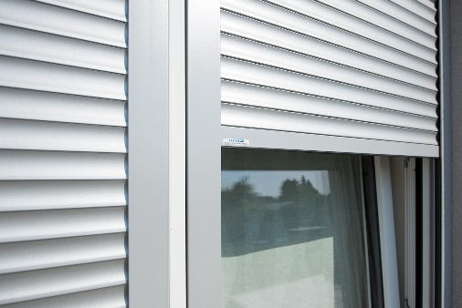
Hledáte všestranné předokenní stínění? Vsaďte na venkovní rolety, které váš domov udělají komfortnějším a bezpečnějším. Existuje pro to několik důvodů. Venkovní rolety zvyšují tepelněizolační vlastnosti okna, chrání před hlukem i ničivými vlivy počasí a jsou významnou ochranou před vloupáním. Můžete je pořídit se zesílenými hliníkovými lamelami nebo pojistkou proti vytažení, kdy zámky společně s motorickým ovládáním zabraňují nadzvednutí pancíře. Daný benefit využijete nejen u rodinných domů, ale také přízemních bytů či chalup.

„Pokud si chcete pořídit venkovní rolety do přízemních bytů nebo na chalupu, doporučujeme uzamykatelné rolety, které ochranu objektů ještě zvyšují. Statistické údaje z Německa potvrzují menší množství vloupání právě do objektů opatřených na oknech a dveřích venkovními roletami,“ informuje Filip Šimara, obchodní ředitel největšího českého výrobce stínění CLIMAX.

CLIMAX tip: Stavíte nový dům nebo rekonstruujete? Využijte dotaci na venkovní rolety, žaluzie nebo svislé fasádní clony díky programu Nová zelená úsporám.

Zastíní a ochrání úspory
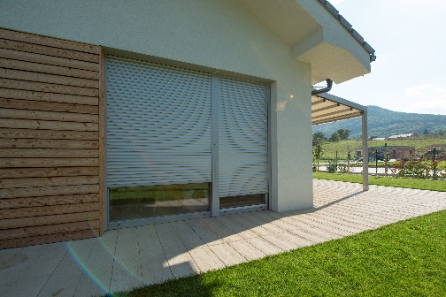
Nejvíce tepla do našich domovů proudí a zároveň z nich uniká okny. I s tím si umějí venkovní rolety poradit. Vytvoří celistvý pancíř, který přes léto redukuje příjem tepla a v zimě zajišťuje dodatečnou izolaci a minimalizuje tepelné ztráty. Vybírat můžete od jednoduché duté lamely z PVC pro malá okna až po válcované, velice kvalitní hliníkové lamely se silnou vrstvou laku, vyplněné polyuretanovou pěnou.

„Rolety lze vybavit čidly, která sama okamžitě reagují na aktuální počasí. Při slunečním svitu v létě nebo nízké venkovní teplotě během chladných nocí se automaticky spustí. Když v zimě naopak vysvitne slunce, rolety se vytáhnou, aby mohly paprsky vyhřívat interiér,“ dodává Filip Šimara. Dají se doplnit i o praktické sítě proti hmyzu, integrované přímo do roletového boxu, nebo napojit na chytrou domácnost a nastavit jejich automatické stažení, ať už jste v práci, na výletě či dovolené.

Více informací a inspirace najdete na www.climax.cz.

Jana Čadová, CLIMAX Michaela Čermáková, doblogoo
+420 571 405 614 +420 604 878 981
j.cadova@climax.cz michaelac@doblogoo.cz

Společnost CLIMAX je největším výrobcem stínicí techniky v České republice. Zaměstnává 494 zaměstnanců a patří k významným zaměstnavatelům ve Zlínském kraji. Na trhu působí již od roku 1993 a po celou dobu své existence klade důraz na kvalitu a špičkové zpracování svých výrobků. Výroba, sídlo společnosti a vlastní vývojové centrum se nachází ve Vsetíně. Více než polovina všech výrobků směřuje na export do zemí západní Evropy. CLIMAX vyrábí venkovní žaluzie a rolety, markýzy, svislé fasádní clony, vnitřní látkové stínění, pergoly, sítě proti hmyzu a vnitřní žaluzie.

